SMLOUVA
O KRÁTKODOBÉM PRONÁJMU NEBYTOVÝCH PROSTOR

Pronajímatel:

Společenské centrum Trutnovska pro kulturu a volný čas
(dále také „SCT“)
zastoupené: ředitelem MgA. Liborem Kasíkem
se sídlem: náměstí Republiky 999, 541 01 Trutnov
IČ: 72049537
DIČ: CZ72049537
kontaktní osoba: xxxxx

a

Nájemce:

ZL Production s.r.o.
zastoupená: Janem Lippertem, jednatelem
se sídlem: Brojova 16, 326 00 Plzeň
IČ: 26398443
DIČ: CZ26398443
kontaktní osoba: xxxxx

uzavírají dle občanského zákoníku a za podmínek dále stanovených
tuto smlouvu o krátkodobém pronájmu nebytových prostor

1. Pronajímatel pronajme nájemci nebytové prostory
UFFO | Hlavní sál – přízemí, balkón, zázemí

připravené dle požadavků nájemce pro realizaci akce:
Název akce | Koncert Olympic
Datum akce | 8. 11. 2024 – pátek
Harmonogram akce | v 11:00 příjezd, stavba techniky ZL  v 15:00 příjezd technici Olympic  v 17:00 příjezd kapely  v 19:00 otevření sálu pro návštěvníky  ve 20.00 zahájení koncertu (bez přestávky)  ve 21:30 konec koncertu  do 1:00 vyklizení sálu
Uspořádání: koncertní sezení | Kapacita: 572 míst v přízemí, 124 míst na balkóně + 8 míst pro invalidní (sedadla 51-58) |  | Plánek: ANO
PROVOZNÍ POŽADAVKY | Od ………hodin | Do………hodin
Provozní pracovník | 11:00 | do odchodu pořadatele
Požární asistenční služba | 19:00 | do odchodu návštěvníků
Technici (zvuk, světla) | 11:00 | po dobu používání el. zařízení SCT
Šatna pro návštěvníky | 18:45 | do odchodu návštěvníků
Uvaděči | 18:45 | do odchodu návštěvníků
Recepce otevřena | 19:00 | 20:15
Kustod na galerii | 19:00 | do odchodu návštěvníků
TECHNICKÉ POŽADAVKY
Pódium | Šířka 12 m, hloubka 6 m, výška 1 m, schůdky na levém boku, látkové vykrytí.
Počet šaten pro účinkující | 3 šatny v přízemí, 3 šatny v 1. patře.
Technika | Nájemce se připojí do PA systému SCT, ostatní technické požadavky na zvukovou a světelnou techniku vč. obsluhy a lidí na nakládku a vykládku techniky si zajistí sám.
Parkování | Pro pořadatele a účinkující bezplatné parkování za Uffem pro nákladní vozy v počtu 3x 15 t.
Další požadavky | Prodej merch v prostoru recepce, připravit 3-4 stoly.
PŘEDPRODEJ VSTUPENEK
Pořadatel si zajistí předprodej přes jiného dodavatele.
PROPAGACE AKCE
SCT akci uvede pouze v programu na svém webu.

2. Finanční ujednání
2.1 Záloha:
Pokud se jedná o krátkodobý pronájem sálu za účelem realizace akce typu ples, taneční akce,
popř. koncert, komponovaný pořad a obdobné akce v SCT, uhradí nájemce po podpisu smlouvy o krátkodobém pronájmu, na základě vystavené zálohové faktury, zálohu 10.000 Kč vč. DPH.
A) V případě, že nájemce od smlouvy odstoupí nejpozději 3 měsíce před termínem konání akce, je
nájemci záloha vrácena v plné výši.
B) V případě, že nájemce od smlouvy odstoupí v době kratší než 3 měsíce před termínem konání akce,
záloha nebude nájemci navrácena a pronajímateli zůstane jako náhrada storno nákladů.
2.2 Smluvní pokuta:
V případě, že se akce uskuteční, avšak v jejím důsledku bude nutné provést úklid ve větší míře, než je obvyklé (konfety, dekorace, odložený obalový materiál, znečištěné prostory SCT návštěvníky apod..) nebo pokud nájemce poruší ustanovení smlouvy, které je uvedeno v bodě 3., 4., bude nájemce povinen uhradit smluvní pokutu 10.000 Kč vč. DPH. Pronajímatel je oprávněn jednostranně započíst na úhradu této smluvní pokuty pohledávku nájemce z navrácení zálohy dle bodu 2.1 této smlouvy.
2.3 Výše nájemného:
Výše nájemného a služeb se řídí platným cenovým výměrem – Ceníkem SCT, jenž je ke stažení na webových stránkách http://uffo.cz/sluzby/pronajem-salu/. K částce nájemného se připočítává DPH v základní výši.
2.4 Ukončení akce:
A) Povolení posunutí termínu času ukončení akce nebo vyklizení sálu, v takovém případě je nájemce povinen uhradit za každou započatou hodinu prodlouženého trvání akce 10 % z celkového nájemného za pronájem prostor a za každou další započatou hodinu užití prostor SCT k vyklizení sálu částku dle hodinové sazby pronájmu uvedenou v Ceníku SCT.
B) Nepovolení posunutí termínu ukončení akce a vyklizení sálu – v případě, že nedojde k vyklizení pronajatého prostoru dle smlouvy, pronajímatel zajistí vyklizení prostor vlastními prostředky na náklady nájemce. Nájemce je povinen uhradit tyto náklady do 14 dnů od doručení faktury pronajímatelem.
2.5 Úhrada:
Nájemce uhradí pronajímateli nájemné a úhrady za služby na základě faktury, kterou vystaví SCT do 14 dnů po skončení uvedené akce.
2.6 Výše účtované částky:
Za pronájem hlavního sálu s balkónem a zázemím po dobu 12 hodin vč. služby šatnářů, kustoda, 2 pomocných techniků a provozního pracovníka, který zároveň vykonává požární dohled – 60.000 Kč + DPH
Za pronájem hlavního sálu v čase příprav po dobu 2 hodin – 6.000 Kč + DPH
Připojení do PA systému SCT – 5.000 Kč + DPH
Rozšíření pódia na rozměr 12 x 6 m – 1.800 Kč + DPH
Uvaděči 4 osoby v čase 18:45-21:45 – 2.400 Kč + DPH

CELKEM: 75.200 Kč + DPH

3. Povinnosti nájemce
3.1 Nájemce je povinen určit hlavního pořadatele akce staršího 18 let.
3.2 Nájemce se zavazuje, že škodu, která byla na majetku SCT způsobena v době sjednaného pronájmu jím, nebo návštěvníky jím uskutečněné akce, nebo osobami, které pro něho akci zajišťovaly, nahradí v plném rozsahu v souladu s ustanoveními občanského zákoníku nejpozději do 3 měsíců od data vzniku škody.
3.3 Nájemce se zavazuje, že zajistí nepřekročení kapacity míst, která je stanovena touto smlouvou. Při
nedodržení tohoto závazku ponese nájemce případné sankce ze strany pronajímatele.
3.4 Nájemce odpovídá za zachování pořádku obvyklého pro obdobné akce. Dojde-li k jeho narušení, je povinen požádat o zásah Městskou policii Trutnov nebo Policii ČR.
3.5 Nájemce se zavazuje respektovat a dodržovat provozní řád a požární řád objektu SCT, se kterými byl seznámen, předpisy o BOZP včetně zákazu kouření. Kouření není v objektech SCT povoleno vůbec.
3.7 Nájemce je povinen dbát pokynů provozního zaměstnance SCT.

4. Povinnosti hlavního pořadatele akce
Jméno hlavního pořadatele akce – xxxxx
4.1 Hlavní pořadatel nesmí po celou dobu akce požívat alkoholické nápoje a musí své povinnosti plnit řádně až do odchodu všech návštěvníků. Po celou tuto dobu se musí zdržovat v prostorách SCT.
4.2 Hlavní pořadatel převezme před zahájením akce od pověřeného pracovníka SCT pronajaté
prostory. Stav prostor a čas převzetí je zaznamenán do provozní knihy.
4.3 Po ukončení akce předává hlavní pořadatel prostory pověřenému pracovníkovi SCT. O předání
musí být proveden zápis do provozní knihy, kam je zaznamenán čas ukončení akce, čas převzetí
prostor od nájemce a stav prostor po akci včetně zápisu o případných škodách na majetku SCT
způsobených při akci nájemcem nebo návštěvníky jím uskutečněné akce. Hlavní pořadatel je
povinen tento záznam potvrdit svým podpisem. Pokud nesouhlasí s uvedenými údaji, musí své
vyjádření napsat okamžitě do provozní knihy. Na pozdější námitky nebude brán zřetel.
4.4 Při akcích, kdy kapacita osob překračuje počet 200, je vždy nutná přítomnost jedné osoby jako požární hlídky (a vždy nad každých dalších 200 osob musí být určen další člen požární hlídky). Velitelem hlídky je zaměstnanec SCT, který se kontaktuje s hlavním pořadatelem před zahájením akce. Hlavní pořadatel je povinen nahlásit a představit veliteli hlídky způsobilou osobu starší 18 let, která bude členem požární hlídky po celou dobu akce. Tato osoba nesmí po celou dobu požívat alkoholické nápoje a musí své povinnosti plnit řádně až do odchodu všech návštěvníků. Po celou dobu akce se musí zdržovat v prostorách SCT. Členem požární hlídky může být i hlavní pořadatel akce.
4.5 Hlavní pořadatel zodpovídá za to, aby si návštěvníci akce nenosili vlastní potraviny a nápoje.

5. Veškerý prodej občerstvení v prostorách Uffo zajišťuje výhradně Caffé Uffo. Provozovatel: Společenské centrum Trutnovska pro kulturu a volný čas, náměstí Republiky 999, 541 01 Trutnov.

6. Přítomnost technika SCT je vždy nutná, pokud bude při akci použito jakékoliv elektrické zařízení jeviště nebo
technické kabiny.

7. Šatna pro návštěvníky akce je pronajímána pouze se šatnáři SCT. Odpovědnost za škodu na zde odložených
věcech nese SCT, a to v souladu s ustanoveními občanského zákoníku § 2945.

8. Závěrečná ujednání
8.1 Nájemce se zavazuje splnit oznamovací povinnost vůči organizacím zastupující autorská práva (OSA apod.) a uhradit příslušné finanční částky.
8.2 Pokud v této smlouvě není stanoveno jinak, řídí se právní vztahy z ní vyplývající občanským
zákoníkem.
8.3 V případě změny obecně platných předpisů, která by měla vliv na obsah některých ustanovení této
smlouvy, zavazují se smluvní strany provést příslušné změny či úpravy smlouvy.
8.4 Smluvní strany se zavazují řešit všechny náležitosti vyplývající z této smlouvy i případně vzniklé
nesrovnalosti v duchu vzájemné spolupráce.
8.5 Smlouvu je možno měnit či doplňovat jen písemnými dodatky se souhlasem obou smluvních stran.
8.6 Smlouva může být okamžitě zrušena jednou ze smluvních stran pouze v případě, že druhá smluvní strana porušila hrubým způsobem ujednání této smlouvy, nebo v případě, že se na zrušení smlouvy obě smluvní strany vzájemně dohodnou.
8.7 V případě, že by byla akce znemožněna v důsledku nepředvídatelné a neodvratitelné události, ležící
mimo smluvní strany (např. přírodní katastrofa, epidemie, úřední zákaz apod.), mají obě smluvní
strany právo od smlouvy odstoupit bez nároku na finanční úhradu škody.
8.8 Tato smlouva je sepsána ve dvou vyhotoveních, z nichž jedno obdrží nájemce a jedno pronajímatel.
8.9 Smlouva nabývá platnosti dnem jejího podpisu oběma smluvními stranami.
8.10 Nájemce bere na vědomí, že smlouva bude po jejím podpisu pronajímatelem zveřejněna v Registru smluv dle Zákona o registru smluv č. 340/2015 Sb. Nájemce prohlašuje, že skutečnosti uvedené v této
smlouvě nepovažuje za obchodní tajemství a uděluje svolení k jejich zpřístupnění.
8.11 Smluvní strany jsou si vědomy, že přebírají osobní údaje a potvrzují, že při jejich ochraně se budou řídit Nařízením Evropského parlamentu a Rady EU 2016/679 ze dne 27. 4. 2016.
8.12 Tato smlouva obsahuje čtyři přílohy: 1. Rozsah technických služeb v ceně pronájmu sálu, 2. Požární evakuační plán, 3. Požární poplachová směrnice, 4. Plánek sálu.

V Trutnově, dne: 27. 9. 2024

…………………………………………………… ……………………………………………………
za pronajímatele za nájemce

Příloha č. 1
Rozsah technických služeb v ceně pronájmu sálu

ZVUK:
Ceny pronájmu sálu zahrnují:
- ozvučení bezdrátových mikrofonů, hudby z mediálních přehrávačů
- základní úpravy zvukových nahrávek
- odposlechový systém adekvátní k povaze akce
Ceny pronájmu sálu nezahrnují:
- ozvučení hudebních skupin, komplikované ozvučení prostoru, složitější střihové a masteringové práce, nahrávání, použití menších mobilních aparátů apod.

SVĚTLA:
Ceny pronájmu sálu zahrnují:
- scénické nasvícení prostoru adekvátní k charakteru akce
- změny světelných nálad v průběhu akce dle požadavků objednatele
- použití sledovacích reflektorů (follow spotů) - nutno hlásit předem
Ceny pronájmu sálu nezahrnují:
- složité nasvícení prostoru
- použití dalších světel, které nejsou v inventáři SCT apod.
- užití mlho stroje

VIDEO:
Ceny pronájmu sálu zahrnují:
- projekce na plátno 6x4m či malé stativové 150x150 cm odbavení přinesených videí, prezentací, fotografií a jejich základní úpravy nutné pro správné zobrazení
Ceny pronájmu sálu nezahrnují:
- použití dalších promítacích pláten a projektorů
- střihové práce, formátování videa apod.
PÓDIUM:
Ceny pronájmu sálu zahrnují:
- pódium o rozměrech 6x4 m a výšce 0,8 m se zadní stěnou při plesech, pódium 10x6 m a výšce 1 m s černým vykrytím při koncertech

Ceny pronájmu sálu nezahrnují:
- stavbu většího pódia, atypického pódia apod.

Příloha č. 2
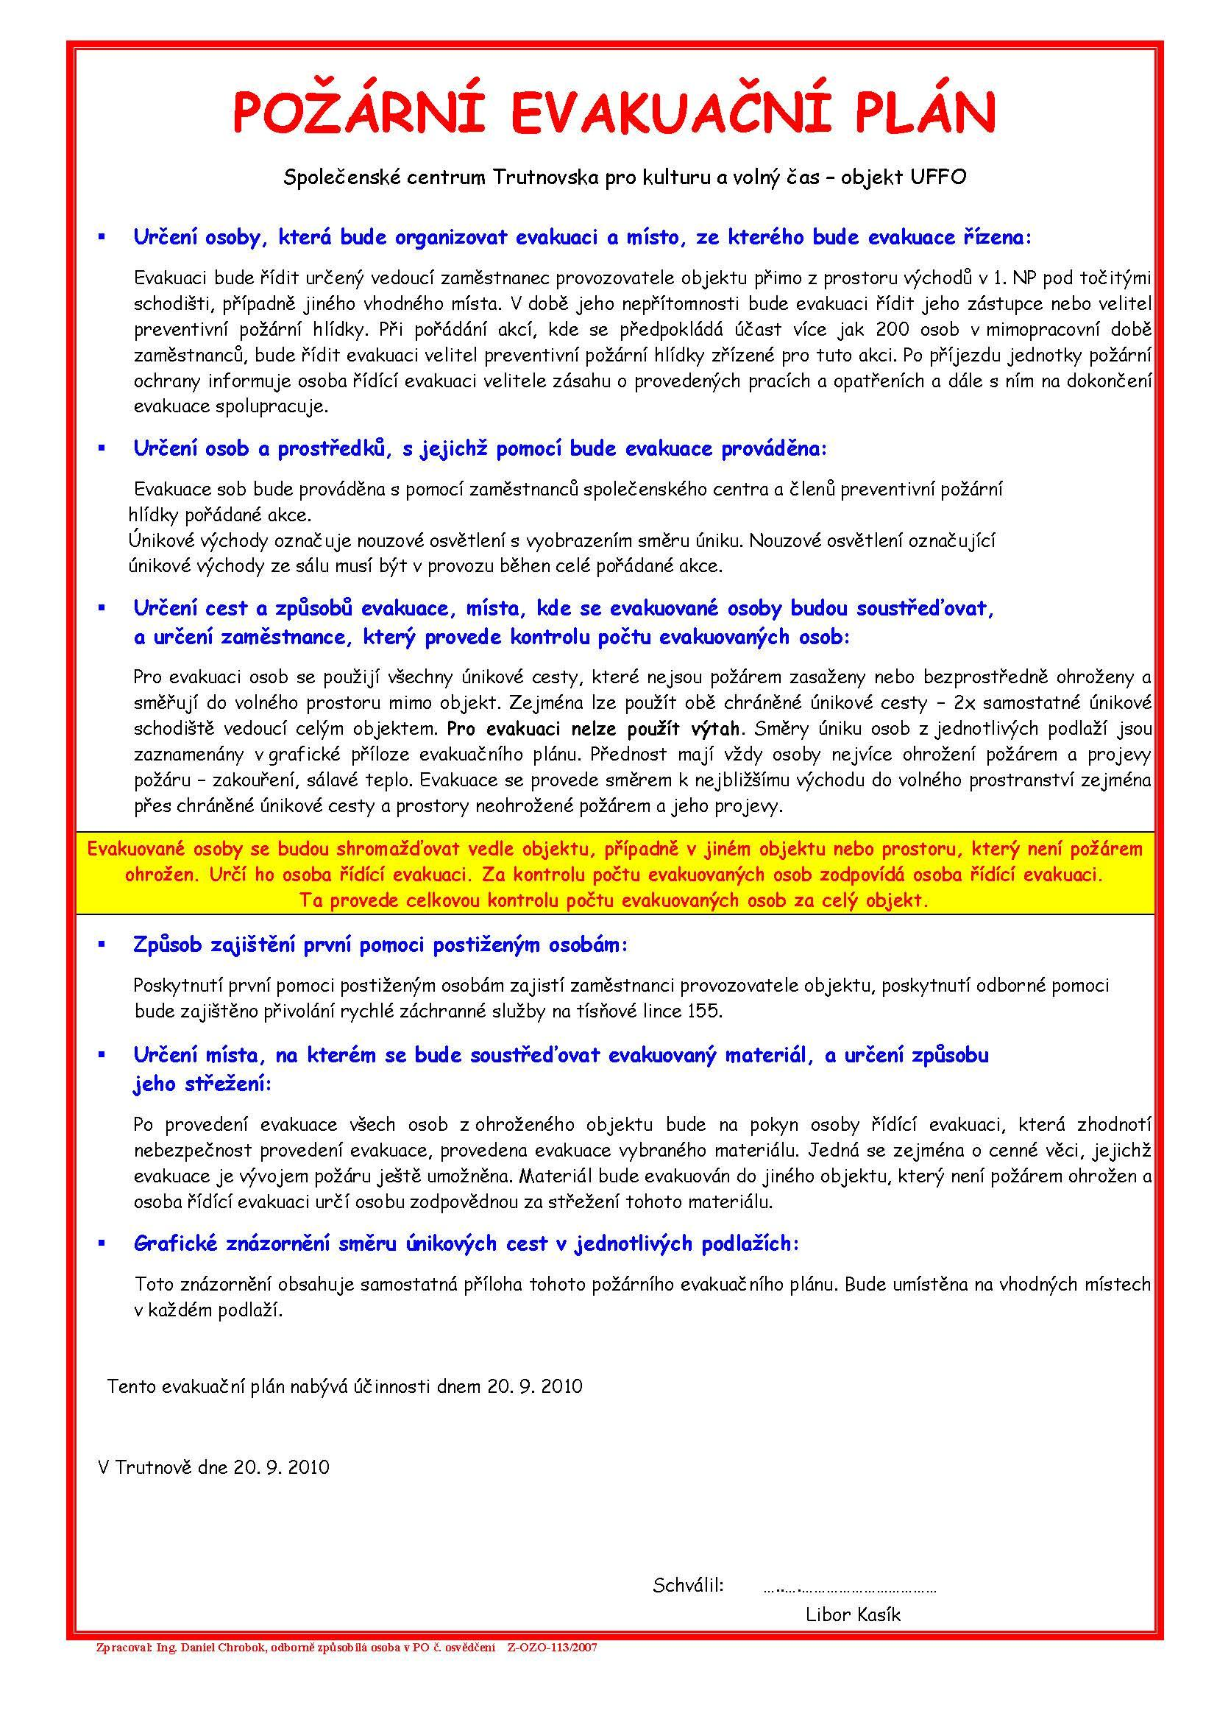

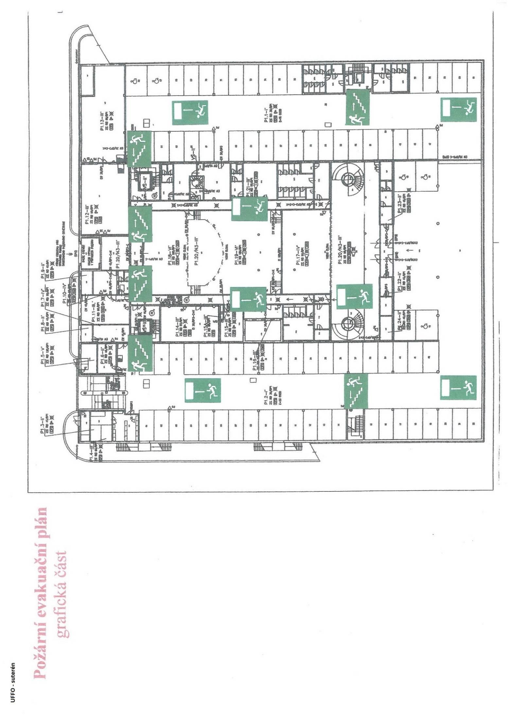

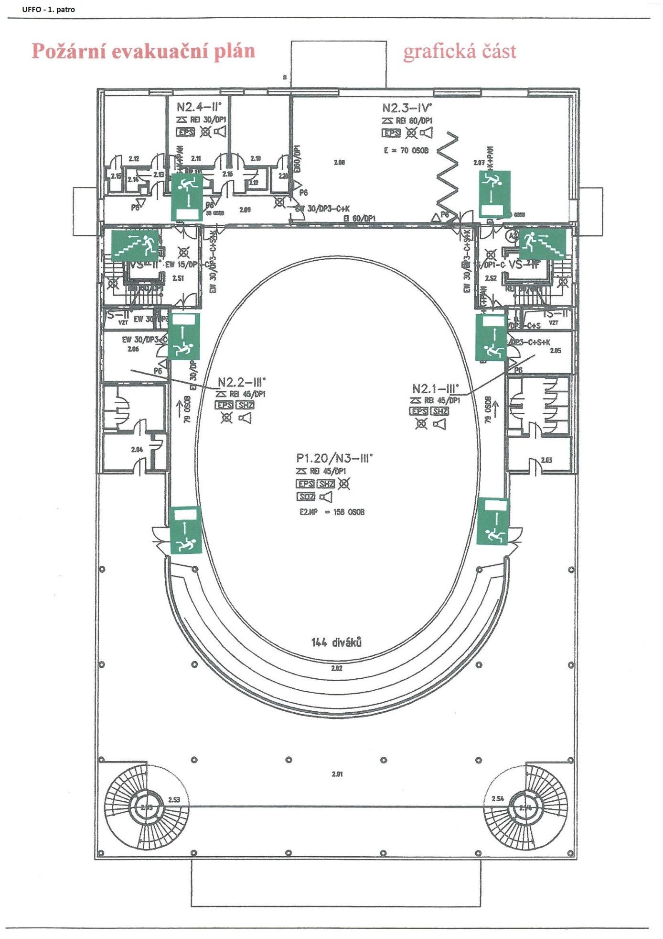

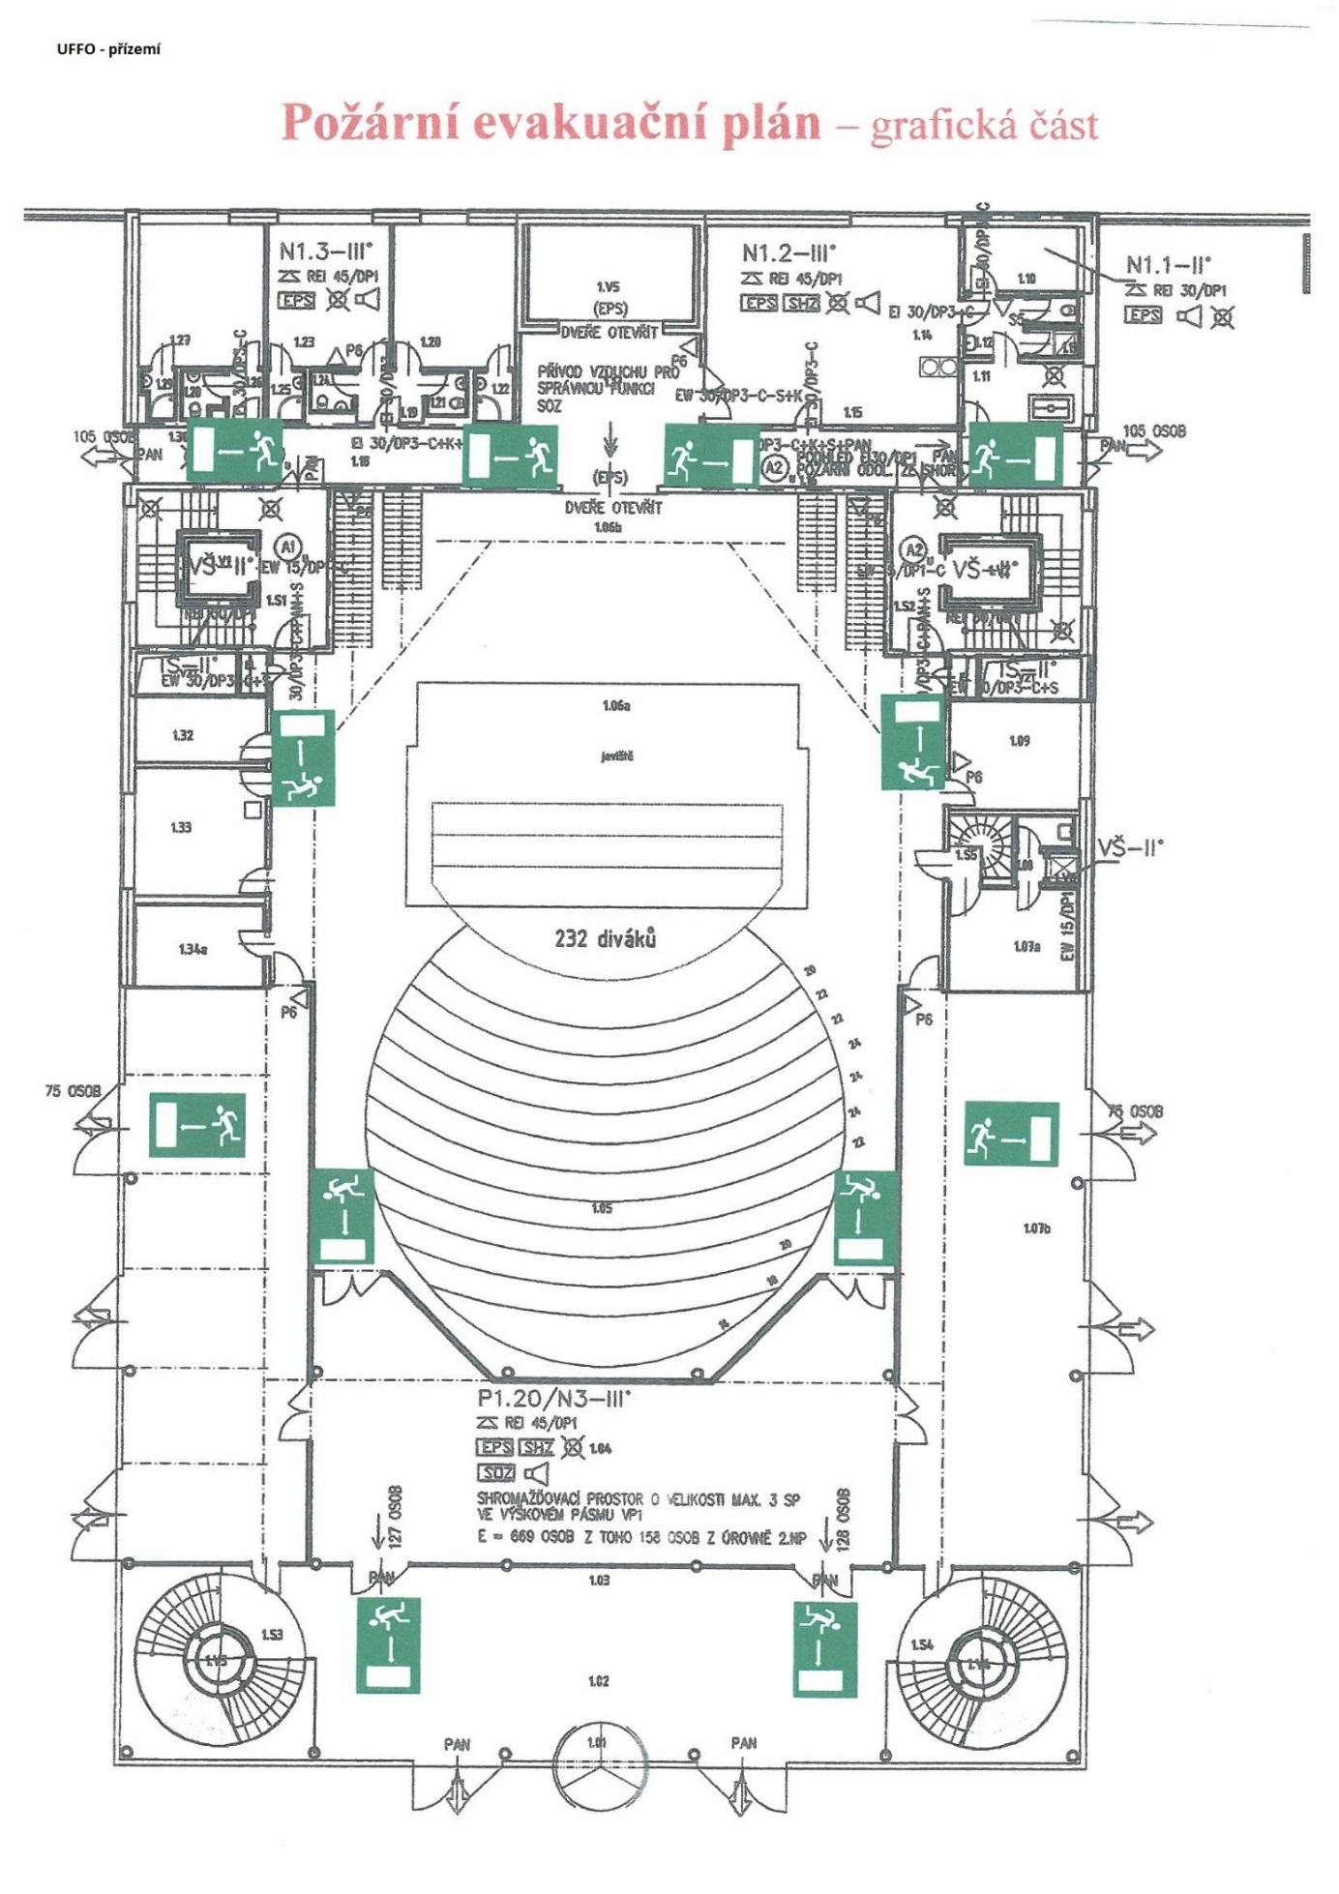

Příloha č. 3

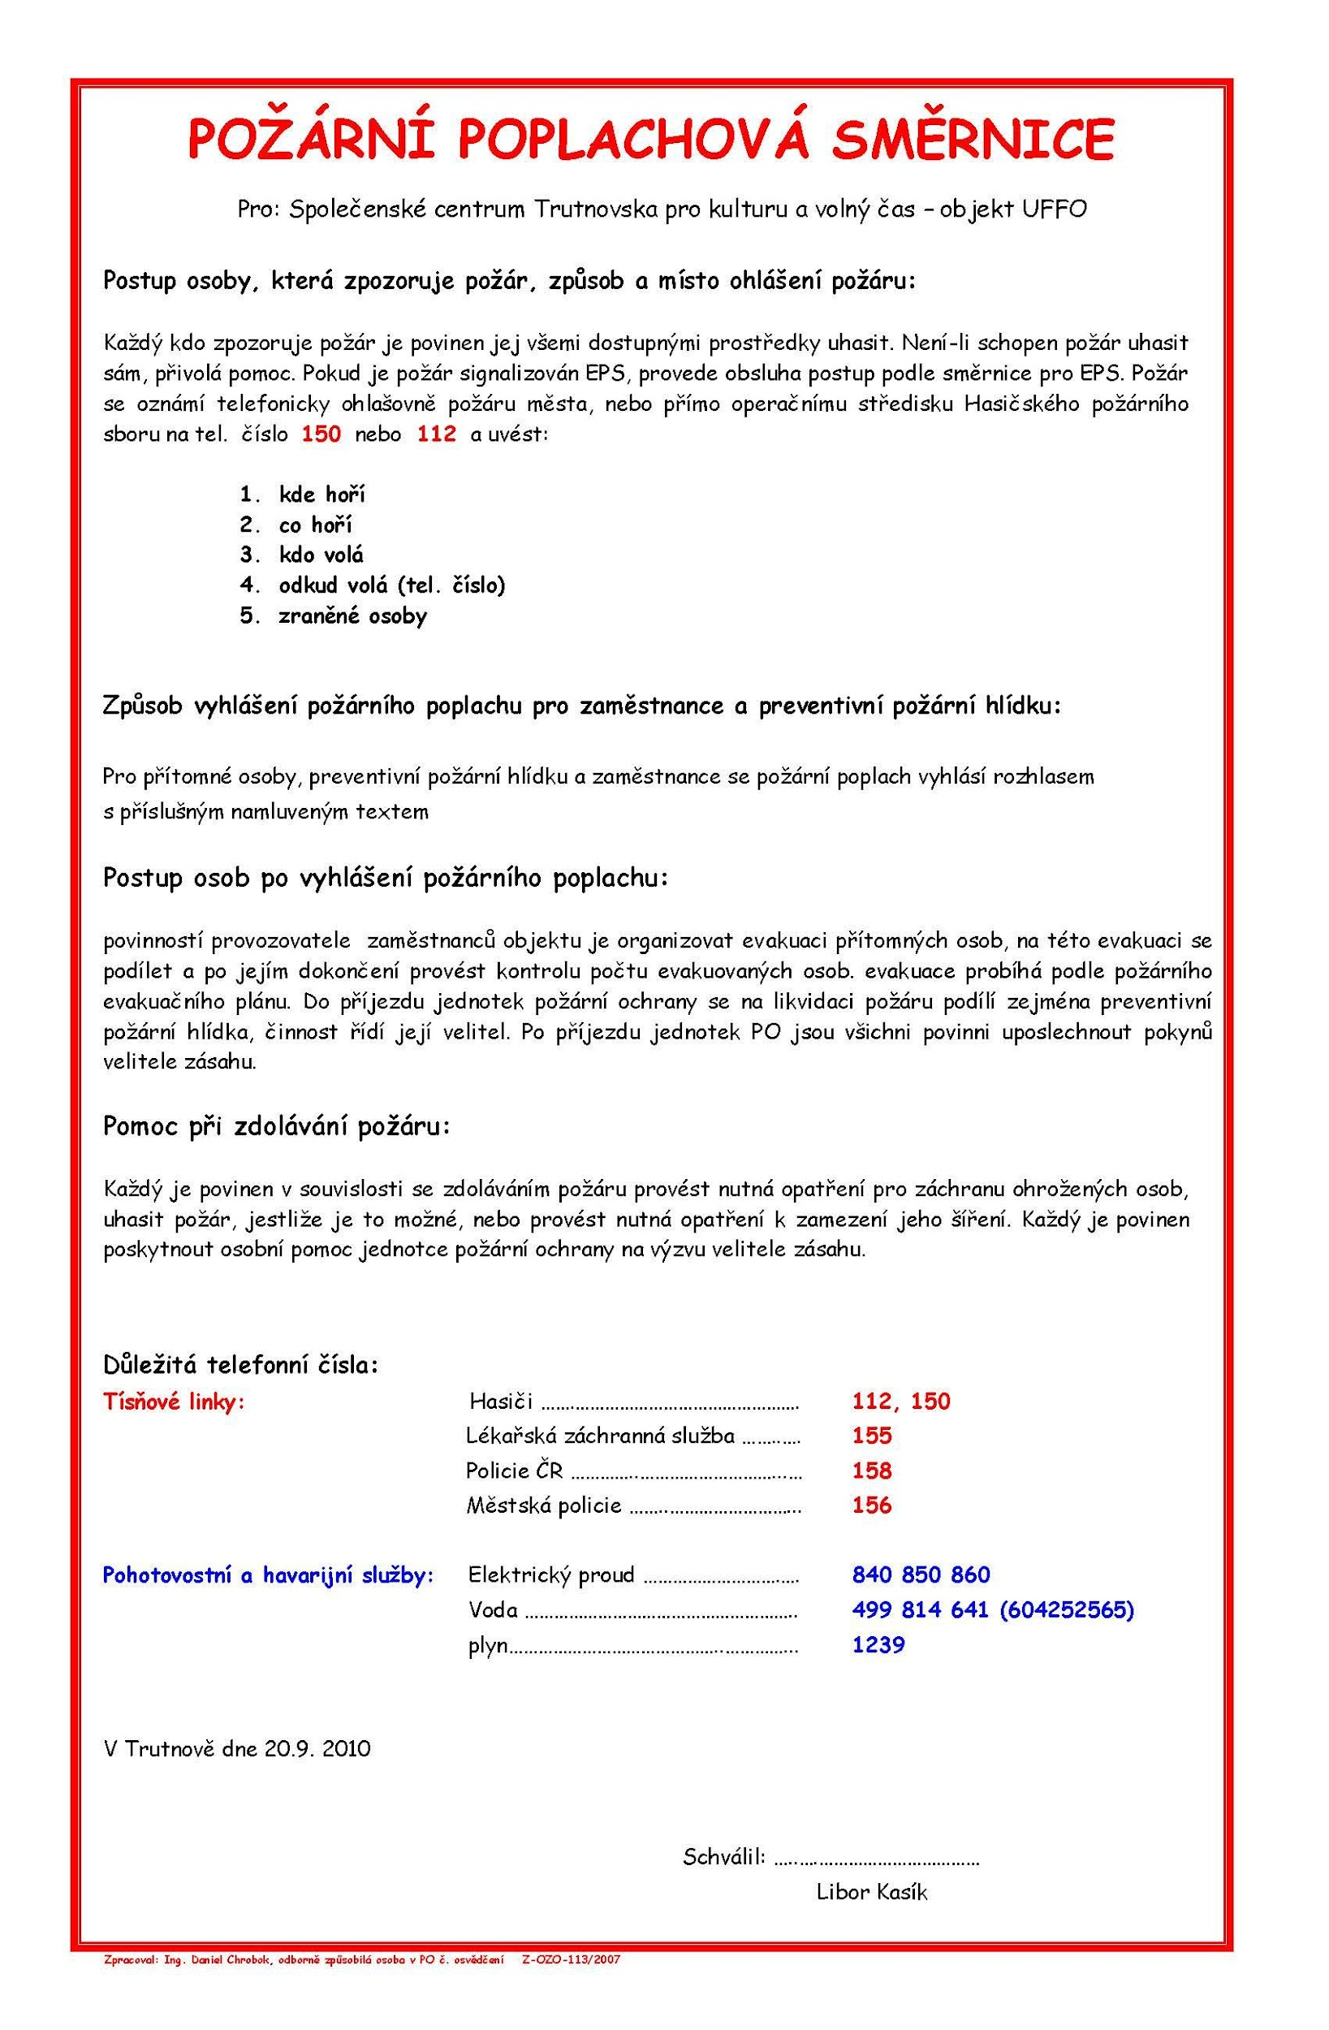



Příloha č. 4
Plánek sálu

koncertní sezení
přízemí
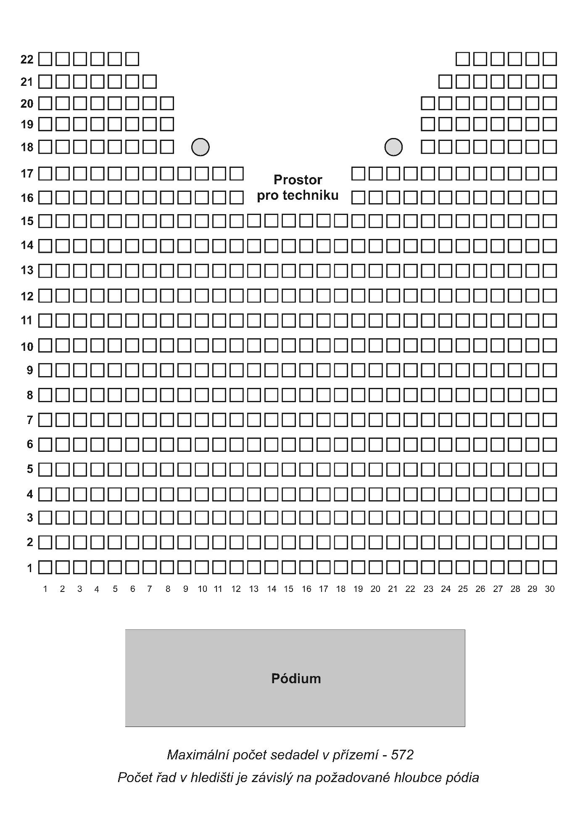

Plánek sálu

koncertní sezení
balkón

